**Siyaset Bilimi ve Kamu Yönetimi 1. Sınıf**

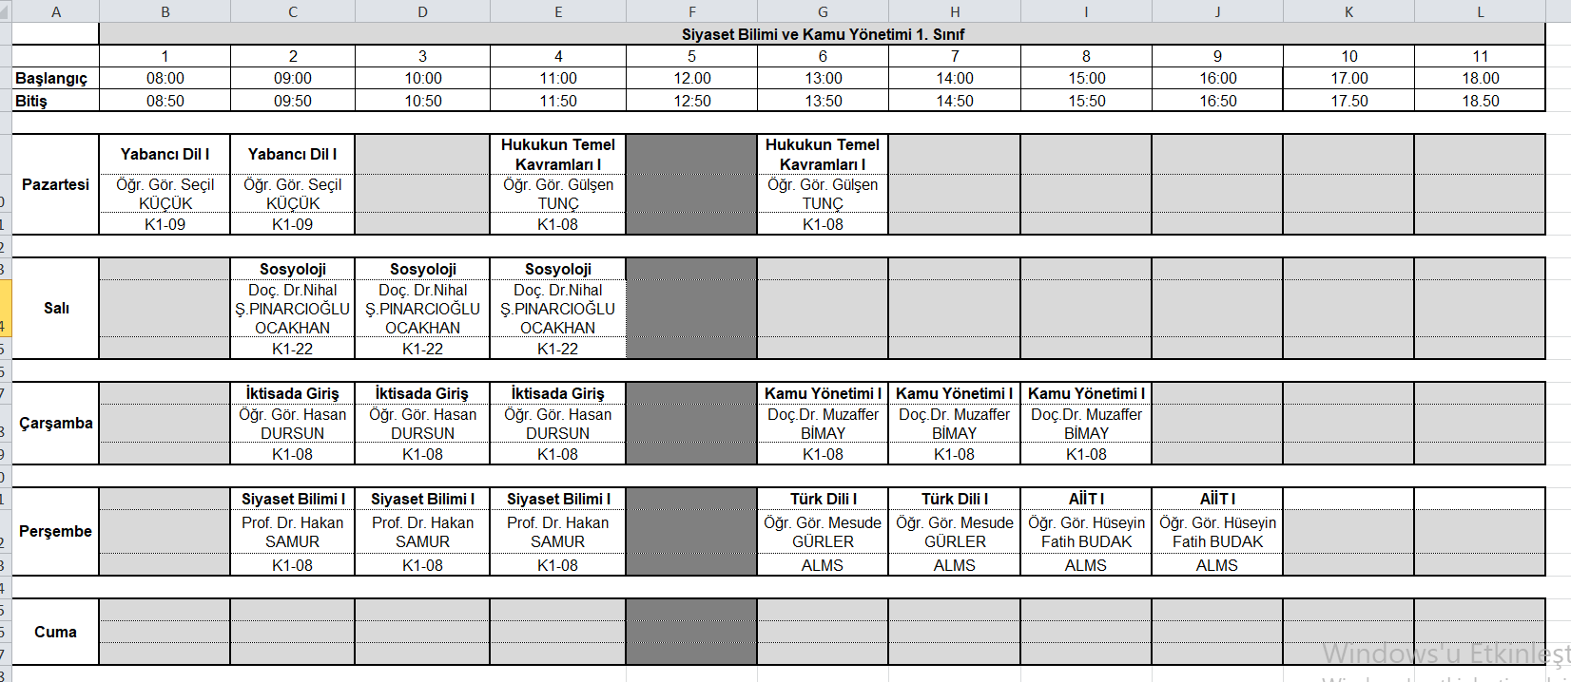

**Siyaset Bilimi ve Kamu Yönetimi 2. Sınıf**

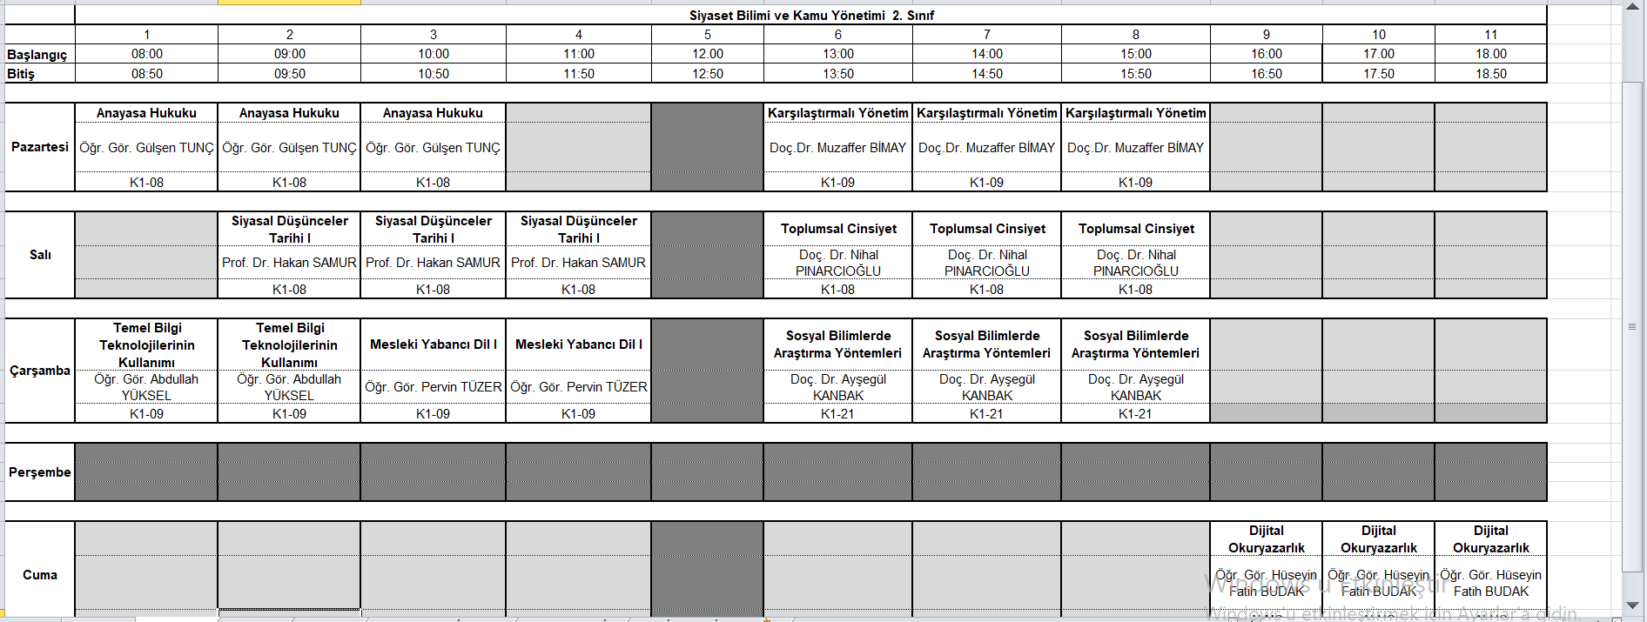

**Siyaset Bilimi ve Kamu Yönetimi 3. Sınıf**

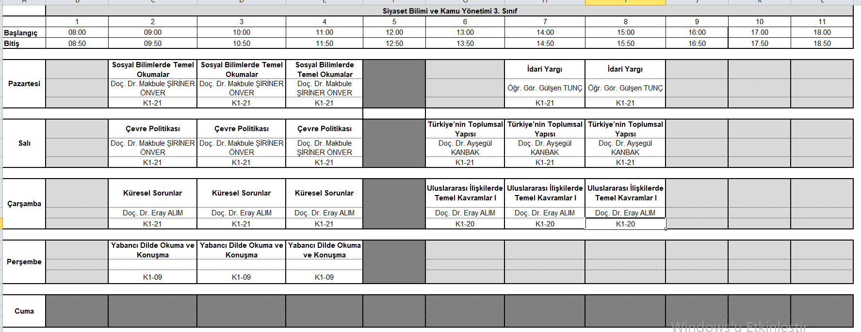

**Siyaset Bilimi ve Kamu Yönetimi 4. Sınıf**

